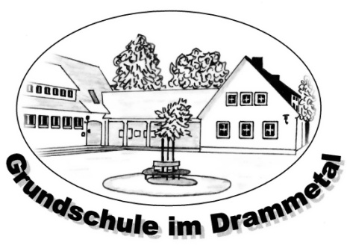

Für einen Freiwilligendienst im Sport ab August 2023 in der Grundschule im Drammetal in Rosdorf-Dramfeld suchen wir eine Freiwillige bzw. einen Freiwilligen.

*Das FSJ / BFD im Sport ist ein Bildungs- und Orientierungsjahr, das pädagogisch begleitet wird und Erfahrungsräume für Freiwillige eröffnet. Der Erwerb persönlicher Kompetenzen und sportlicher Lizenzen sowie Berufs- und Engagementorientierung stehen im Mittelpunkt.“*

Das sollten deine Fähigkeiten sein:

* Sportlich
* Verantwortungsbewusst
* Zuverlässig
* Flexibel

Du interessierst dich für:

* Die Arbeit mit Kindern im Grundschulalter
* Die Einbringung deiner Stärken und Fähigkeiten
* Spaß mit Kindern zu haben
* Die Persönlichkeitsentwicklung der Kinder zu stärken

Das gehört zu deinen Aufgaben:

1. Einsatz im Unterricht der 1. Klassen zur Betreuung und Eingewöhnung der Schulanfänger unter Anleitung der Klassen-/ Fachlehrer.
2. Sportunterricht

Unterstützung bei den Sportstunden der 1. und 2. Klassen;

Unterstützung der 3. und 4. Klassen in Leichtathletik zur Vorbereitung auf die Bundesjugendspiele und das Deutsche Sportabzeichen;

Durchführung von sportlichen / bewegten Pausenangeboten;

Begleitung und Betreuung von Schulmannschaften bei Wettkämpfen;

|  |
| --- |
| Unterstützung bei der Organisation und Durchführung von Turnieren; |
| Durchführung von sportlichen Angeboten im AG- und Projektbereich in Kooperation mit |

Sportvereinen.

1. Mittagessen

Die FWD-Kraft übernimmt das Austeilen und unterstützt bei der Beaufsichtigung des Mittagessens der Ganztagskinder.

1. Hausaufgabenbetreuung am Nachmittag

Die FWD-Kraft unterstützt montags bis donnerstags die Kinder des Ganztages bei der Erledigung der Hausaufgaben.

1. Betreuungszeit am Nachmittag

Die FWD- Kraft übernimmt eigene Angebote oder steht als Unterstützung in der Ganztagsbetreuung zur Verfügung.

Kontakt:

Grundschule im Drammetal, Frau Jordan

Hauptstr. 61

37124 Rosdorf

Tel.: 05509/1908 Weitere Informationen: GrundschuleDramfeld@t-online.de